 | № 27  16 декабря 2019  распространяется бесплатно
Жилой сектор
В период с 18 по 29 ноября на территории Биробиджанского района проходило комплексное межведомственное профилактическое мероприятие «Жилой сектор». Это традиционное мероприятие, направленное на обеспечение комплексного межведомственного взаимодействия по профилактике правонарушений и преступлений.  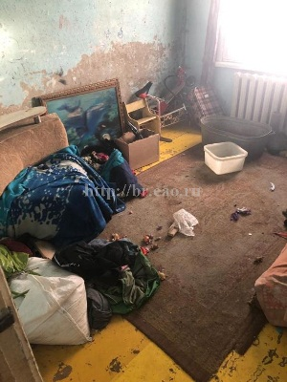  В ходе мероприятия субъекты профилактики в составе представителей администрации Биробиджанского района, социально-реабилитационного центра для несовершеннолетних, правоохранительных органов, управления по опеке и попечительству области, МЧС России по ЕАО, Валдгеймской центральной районной больницы, и подразделения по делам несовершеннолетних линейного отдела полиции на станции Биробиджан выезжали в | Дубовское, Валдгеймское, Птичнинское, Надеждинское и Бирофельдское сельские поселения. Кроме этого в мероприятиях принимали участие участковые уполномоченные полиции, главы сельских поселений, руководители образовательных организаций.  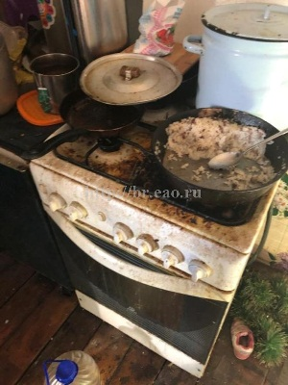  В рамках комплексного мероприятия они проводили рейды, беседы и другую совместную работу, направленную на профилактику правонарушений в жилом секторе и укрепление взаимодействия различных структур.  Всего за период проведения «Жилого сектора» было посещено 39 неблагополучных семей, в состав которых входили семьи, состоящие на межведомственном учете. Не обошлось и без изъятия ребенка из семьи.  Так комиссией по делам несовершеннолетних и защите их прав муниципального района был выявлен подросток, | который по вине законных представителей находился в трудной жизненной ситуации. Он несколько дней жил впроголодь, кроме того на ногах переносил повышенную температуру тела и имел недомогание. Мальчика изъяли из неблагополучной семьи и направили в социально-реабилитационный центр для несовершеннолетних, после чего специалистами он был определен в инфекционную больницу. Субъекты системы профилактики продолжают работу с семьей подростка для оздоровления ситуации и возвращения ребенка в семью.  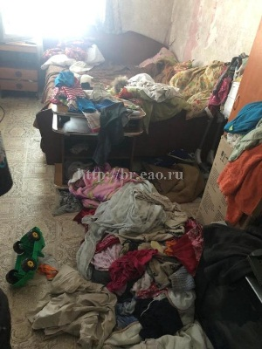  Результаты проведения мероприятия «Жилой сектор» будут рассмотрены на заседании комиссии по делам несовершеннолетних и защите их прав Биробиджанского муниципального района, которое запланировано на 11 декабря 2019 года.

Месяц БезОпасности
С 18 ноября 2019 года на территории Биробиджанского муниципального района стартовали мероприятия межведомственного профилактического характера «Месяц БезОпасности». Они нацелены на профилактику правонарушений и преступлений, как среди несовершеннолетних, так и в отношении их, а также на обеспечение комплексного межведомственного взаимодействия всех субъектов профилактики.
Еще в начале ноября текущего года глава Биробиджанского района Сергей Солтус подписал распоряжение, которым утвердил состав рабочей группы по проведению межведомственного профилактического мероприятия, а также график «Месяца БезОпасности».
В состав рабочей группы вошли представители профильных отделов администрации муниципального района, социально-реабилитационного центра для несовершеннолетних, Валдгеймской центральной районной больницы, правоохранительных органов и МЧС.
График проведения «Месяца БезОпасности» расписан до 27 декабря и включает в себя все населенные пункты Биробиджанского муниципального района. Однако, проведение запланированных мероприятий может сдвигаться, в зависимости от обстоятельств, но тем не менее «Месяц БезОпасности» пройдет в каждом селе.
С примерным графиком проведения межведомственного профилактического мероприятия «Месяц БезОпасности» на территории муниципального образования «Биробиджанский муниципальный район» Еврейской автономной области в период с 18.11.2019 по 31.12.2019 можно ознакомиться на сайте администрации по ссылке: http://br.eao.ru/about/info/news/8352/

Ребенок должен знать!
20 ноября во всех регионах России прошел День правовой помощи детям. Это событие приурочено к Всемирному дню ребенка и предполагает оказание бесплатной юридической помощи, а также организацию дополнительных мероприятий по правовому консультированию детей и их родителей.  В этот день на территории Биробиджанского района по инициативе комиссии по делам несовершеннолетних и защите их прав муниципального района состоялась акция «Права и обязанности несовершеннолетних», в рамках которой заместитель прокурора Биробиджанского района Станислав Швец и начальник ОДН  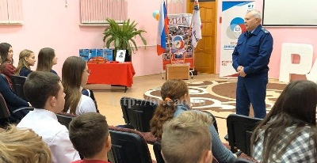 | ОУУП и ПДН МОМВД России «Биробиджанский» Юлия Сафонова выехали в села Птичник, Валдгейм, Найфельд и Дубовое, где располагаются самые крупные муниципальные образовательные учреждения.  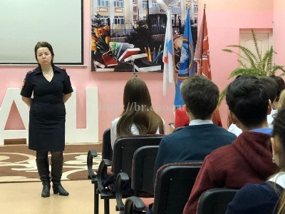  В актовом зале каждой школы гостей ждали учащиеся 9-11 классов. Они были готовы не только внимательно выслушать приглашенных специалистов о правах ребенка во взрослом мире, юридической ответственности и охраны интересов | несовершеннолетних, но и задать интересующие вопросы.  Кроме того во всех образовательных учреждения Биробиджанского района были проведены лекции, классные часы, организованы иные мероприятия рассказывающие о правах ребенка. На встречу с ребятами выезжали представители нотариальной конторы.  Надо отметить, что мероприятия вызвали живой интерес у учащихся. А это свидетельствует о высокой значимости и необходимости популяризации правовых знаний.  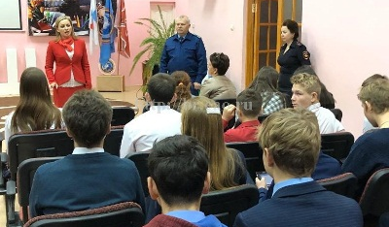

Запрет на подарки
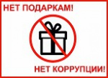 | обращает внимание лиц замещающих государственные и муниципальные должности, государственных и муниципальных служащих, работников отдельных организаций на необходимость соблюдения запрета на дарение и получение подарков, а также на получение подарков в связи с выполнением служебных (трудовых) обязанностей (осуществлением полномочий).  Исключением являются подлежащие сдаче подарки, которые получены в связи с протокольными мероприятиями, со служебными командировками И с другими официальными мероприятиями.  Получение должностными лицами подарков в иных случаях является нарушением запрета, установленного законодательством Российской Федерации, создает условия для возникновения конфликта интересов, ставит под сомнение объективность принимаемых ими решений, а также влечет ответственность, предусмотренную законодательством, вплоть до увольнения в связи с утратой доверия, а в случае, когда подарок расценивается как взятка - уголовную ответственность.  Обращаем внимание, что вне зависимости от места и времени должностным лицам, необходимо учитывать, что их поведение, должно всецело соответствовать требованиям к служебному поведению, и не допускать поступков, способных вызвать сомнения в их честности и порядочности.  Получение подарков должностными лицами во внеслужебное время от своих друзей или иных лиц, в отношении которых должностные лица непосредственно осуществляют функции государственного (муниципального, административного) управления, также является нарушением установленного запрета.
В связи с предстоящими новогодними и рождественскими праздниками Министерство труда и социальной защиты Российской Федерации согласно положениям антикоррупционного законодательства и Гражданского кодекса Российской Федерации,

1 | КОНТАКТНЫЙ ТЕЛЕФОН, ПО КОТОРОМУ МОЖНО ПОДЕЛИТЬСЯ ТЕМАМИ ДЛЯ ОЧЕРЕДНОГО ВЫПУСКА «ВЕСТНИК БИРОБИДЖАНСКОГО РАЙОНА»: 2-33-03 АДРЕС ЭЛЕКТРОННОЙ ПОЧТЫ: bir_rn@eao.ru. ПОДРОБНЕЕ О ДЕЯТЕЛЬНОСТИ АДМИНИСТРАЦИИ МУНИЦИПАЛЬНОГО ОБРАЗОВАНИЯ «БИРОБИДЖАНСКИЙ МУНИЦИПАЛЬНЫЙ РАЙОН» ЕВРЕЙСКОЙ АВТОНОМНОЙ ОБЛАСТИ МОЖНО УЗНАТЬ НА ОФИЦИАЛЬНОМ САЙТЕ WWW.br.eao.ru.
1 | ВЕСТНИК БИРОБИДЖАНСКОГО РАЙОНА № 27 от 16 декабря 2019 года.

Новости КДН
Это было, пожалуй, самое эмоциональное заседание комиссии по делам несовершеннолетних и защите их прав (КДН и ЗП) муниципального района за всю его историю. Заседание состоялось 11 декабря. Его провела заместитель председателя КДН и ЗП Наталья Дуева.  Первой в зал заседаний вошла многодетная мать, которая находится на восьмом месяце беременности. Как следовало из протокола, составленного за нарушение статьи 5.35 «Неисполнение родителями или иными законными представителями несовершеннолетних обязанностей по содержанию и воспитанию несовершеннолетних» дома у ответчицы сложились антисанитарные условия. Из пояснений, указанных в протоколе следовало, что женщина не может убираться из-за своего состояния, у нее попросту не хватает сил. Члены комиссии поинтересовались, почему беспорядок в доме сохраняется на протяжении длительного времени и исправлена ли ситуация на сегодняшний день, предъявив перед этим ей фотографии жилого помещения. Она некоторое время не хотела признавать, что на фото комнаты ее дома, аргументируя тем, что не может разобрать её ли это жилище. Но потом, все таки, признала и расплакалась.  - Скажите мне, кому я не даю покоя, кто на меня постоянно жалуется? Почему вы постоянно ко мне приезжаете?  - На вас никто не жалуется, просто вы состоите у нас как многодетная семья, и мы постоянно посещаем все многодетные семьи района и ваша не исключение, - пояснила ей Наталья Дуева. – Но вы поймите, что дети не должны проживать в таких условиях!  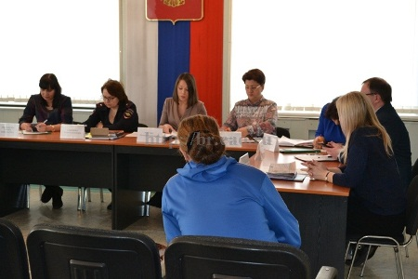  В ходе беседы беременную женщину удалось успокоить и донести до нее серьезность сложившейся ситуации. | Покидая зал заседания, она уже улыбалась и обещала поправить домашнее хозяйство.  Не менее эмоциональным получился разговор со следующим приглашенным. Сын ответчика, согласно данным протокола, нанес телесные повреждения одному из сельских мальчишек, а потом пытался отнять у него деньги. История оказалась длинная, но отец отчаянно не хотел верить в виновность своего чада, защищал его позицию на повышенных тонах и даже отказывался верить, что в протоколе стоит его подпись, заявив, что это подделка и сын был допрошен без его участия. Но подписи в протоколе, который поступил на заседание КДН и в листе ознакомления о возможности не свидетельствовать против себя и своих близких, оказались идентичными. Уходя с заседания, мужчина грозился обратиться в вышестоящие инстанции с жалобой.  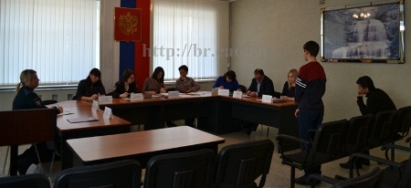  В следующей, как оказалось очень грустной истории, виной всех произошедших событий была необузданная агрессия матери по отношению к своим детям. Ответчица явилась на заседание, выпив изрядное количество успокоительного, дабы, как говориться, не сорваться. С ней прибыла ее совершеннолетняя средняя дочь, но как потом стало ясно не для поддержки матери, а скорее наоборот. История в этой семье произошла такая. В доме постоянно происходят пьяные попойки, то в лице матери, то в лице ее старшего сына. В помещении царит запах нечистот. Продукты питания хранятся у соседей, чтобы их не ели дети. А страдает от всей этой ситуации самый младший ребенок неблагополучной многодетной матери.  Недавно, в ходе профилактического межведомственного мероприятия «Жилой сектор» мальчик был изъят из семьи и помещен в социально-реабилитационный центр, откуда госпитализирован в инфекционную больницу с острой формой гастрита. Ребенка рвало, имелось расстройство кишечника и высокая температура. | При этом, когда ребенок еще проживал дома, мать отправила его в школу, несмотря на его плохое самочувствие. Жестокое обращение с младшим сыном со стороны матери здесь уже стало нормой. Он периодически получат подзатыльники от мамы, выслушивает от нее ругань в его адрес. На защиту подростка встает его старшая сестра (средняя дочь ответчицы), которая еще в шестнадцатилетнем возрасте покинула отчий дом и по настоящее время проживает с подругой. А уйти ее заставило агрессивное поведение матери.  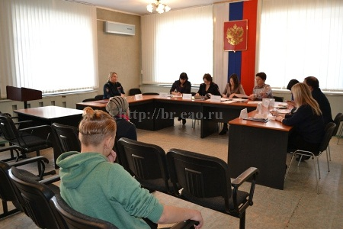  Стоит отметить, что изъятый из семьи мальчик увлечен казачеством, посещает православный приход, где организовано казачье движение для юных жителей района, в учебном учреждении характеризуется удовлетворительно, но периодически выглядит болезненно, имеет спокойный уравновешенный характер, с уважением относится к учителям. Однажды он пожаловался педагогу, что не ел, а дома кроме тумаков и ругани ничего не дождешься. Педагог накормила и забила тревогу.  Слушая все перечисленные факты, мать неоднократно оглядывалась на дочь, кидая на нее злобные взгляды, и сквозь зубы что-то спрашивала либо кидала обвинения.  Члены комиссии попытались донести до матери, что пора заканчивать с пьянками, найти точки соприкосновения с детьми, а ситуация с младшим сыном вообще могла закончится трагически, если бы не вмешалась средняя дочь, которая по сути спасла младшему брату жизнь.  Субъекты профилактики предложили женщине оказать помощь, если та пожелает закодироваться, на что получили ответ: «У меня есть сила воли! Не надо!». Но находящаяся в стороне дочь отрицательно закивала головой. | Исправиться ли ситуация в данной семье покажет лишь время, но на сегодняшний день младший сын агрессивной матери не хочет возвращаться домой. Говорит, что вне дома ему лучше.  С присутствием следующих приглашенных на комиссию, опять полились слезы. Мать плакала и просила членов КДН повлиять на сына подростка. За сотовый телефон он готов пойти на крайние меры. Однажды, находясь в социально-реабилитационном центре, он потребовал телефон, и, получив отказ, перевернул все, что было на его пути. Зато, когда гаджет в руках, он спокоен. Смотрит «YouTube» до трех или четырех утра, а потом отказывается идти в школу, и спит. Мать не справляется со своим ребенком и что делать, тоже не знает.  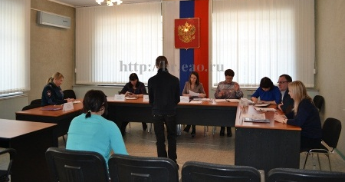  На комиссии мальчик обещал измениться, ложиться спать пораньше, не пропускать занятия. Но мама сразу заявила, что больше не верит обещаниям сына. На следующий после заседания день ситуация повторилась…  Всего на заседании было рассмотрено шесть административных протоколов. Вынесено два предупреждения и три штрафа в размере 100, 500 и 5000 рублей. Рассмотрение еще одного протокола было перенесоно на следующее заседание КДН и ЗП.  Кроме этого на заседание муниципальной КДН поступило три ходатайства, был заслушан один общий вопрос. Следующее заседание запланировано на 25 декабря.  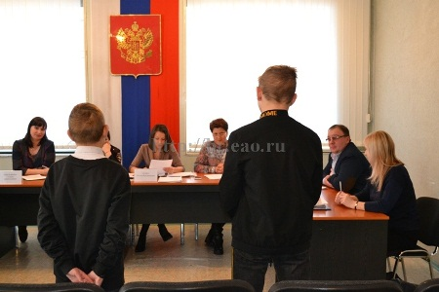

Спортивный обзор
30 ноября в спортивном зале администрации Биробиджанского муниципального района прошло открытое первенство Биробиджанского района по вольной борьбе среди юношей 2010-2012 годов рождения. На соревнования съехалось 50 спортсменов.  Организаторами турнира выступили администрация муниципального района и Федерация спортивной борьбы ЕАО.  Призеры были награждены грамотами.  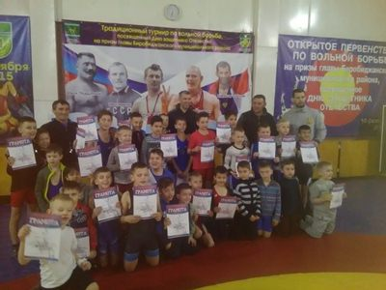  ***  14 и 15 декабря спортсмены Биробиджанского муниципального района приняли участие в открытом турнире г. Биробиджана по кикбоксингу -«BOMBA Биробиджан - 2019».  Всего в соревнованиях приняло участие более 100 спортсменов из 4-х субъектов РФ. Честь Биробиджанского района на открытом турнире защищали воспитанники Центра детского творчества из села Желтый Яр тренера-педагога дополнительного образования Максима Пшенникова - Даниил Титоренко, Влад Федоров, Василий Лапшин и Михаил Сухарев. Нашим кокбоксерам удалось занять третьи места и пополнить копилку наград бронзовыми медалями. | 14 и 15 декабря спортсмены Биробиджанского муниципального района в составе сборной команды Еврейской автономной области приняли участие в открытом региональном турнире Амурской области по вольной борьбе «Новогодний кубок».  Соревнования юношей 2000-2009 годов рождения проходили в городе Благовещенске и собрали более 200 борцов со всего Дальневосточного Федерального округа.  Нашим спортсменам удалось занять в престижном турнире почетные вторые места. Так Илья Оденец одержал победу над противником в весовой категории 97 кг., а Данил Носыров стал победителем в весовой категории 60 кг.  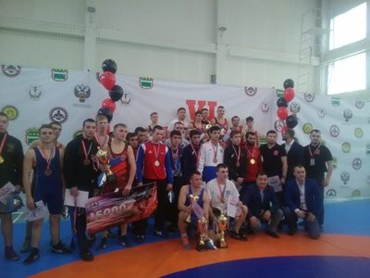  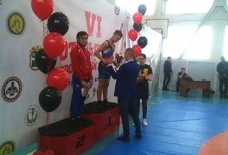
***

Безопасный Новый год!
Приближается Новый год, Рождественские праздники. Чтобы долгожданные праздники не закончились трагедией надо строго соблюдать правила пожарной безопасности.
Ёлку нужно установить таким образом, чтобы она не мешала свободно ходить по комнате и не заслоняла двери, ведущие в другие комнаты. И, что самое главное, стояла бы подальше от батарей отопления. Нельзя украшать ёлку игрушками, которые легко воспламеняются, обкладывать подставку под ёлкой обычной ватой, украшать дерево горящими свечками. Эти правила относятся как к настоящим ёлкам, так и к искусственным.
Электрические гирлянды тоже могут стать причиной пожара или поражения человека электрическим током. Гирлянда безопасна, если прошла сертификацию и во время хранения на складе магазина не была испорчена. Бывает, что гирлянда служит на протяжении многих лет. В этом случае тем более стоит удостовериться, что она исправна.
Необходимо помнить, что применение пиротехнических игрушек может привести не только к пожару, но и к серьёзным травмам.
Чтобы предотвратить несчастный случай, необходимо строго соблюдать правила пользования пиротехническими изделиями. Не стоит приобретать их на оптовых рынках.
Нельзя использовать игрушки с поврежденным корпусом или фитилем.
Детям без присмотра взрослых недопустимо:
• использовать пиротехнические игрушки в жилых помещениях – квартирах или на балконах
• носить такие изделия в карманах
• направлять ракеты и петарды на людей
• подходить ближе, чем на 15 метров к зажжённым фейерверкам
• бросать петарды под ноги
• поджигать фитиль, держа его возле лица
• использовать пиротехнику при сильном ветре.
Уважаемые родители! Расскажите ребёнку о правилах пожарной безопасности, выполняя это в доступной форме в виде бесед, сказок дети узнают об опасностях игр со спичками, зажигалками, петардами, о правилах поведения при пожаре.

2 | Вестник Биробиджанского района. Учредитель – орган местного самоуправления администрация муниципального образования «Биробиджанский муниципальный район» Еврейской автономной области. Главный редактор – Рукомеда Е.М. Подписано в печать 16.12.2019. Время подписания в печать – 10:00. Тираж – 500 экз. Распространяется бесплатно. Адрес редакции – ЕАО, г. Биробиджан, ул. Пушкина 5 «Б». Тел.: 2-33-03.
2 | ВЕСТНИК БИРОБИДЖАНСКОГО РАЙОНА № 27 от 16 декабря 2019 года.

